Trabalho 1 – Aprendizagem Máquina

Grupo
Daniel Morais – 125484
Filipe Candeias – 97347

Descrição do DataSet e preparação dos dados
DataSet MetroPT3:
Dimensão:
Nº de Instâncias: 15169480
Nº de Atributos: 17
Tipos de dados de cada coluna:
Unnamed: 0 int64, timestamp str, TP2 float64, TP3 float64, H1 float64, DV_pressure float64, Reservoirs float64, Oil_temperature float64, Motor_current float64, COMP float64, DV_eletric float64, Towers float64, MPG float64, LPS float64, Pressure_switch float64, Oil_level float64, Caudal_impulses float64, dtype: object

Escolhas de classificação:
Distribuição da variável-alvo: Para a distribuição da variável-alvo, tendo em conta que temos um dataset de classificação e regressão não supervisionado, não há nenhuma variável vinda do dataset que se possa encaixar como variável-alvo, mas decidimos criar uma variável-alvo para a classificação de falhas. A variável-alvo ficou designada como "falha" e varia entre "0" e "1" consoante as falhas indicadas na documentação do dataset (Figura 1).

Dados em falta:
No caso do nosso dataSet não foram encontrados nenhuns valores em falta.

Normalização:
Achamos necessário fazer a normalização do dataset por valores como a temperatura do óleo e a pressão, que têm escalas diferentes. A normalização foi feita apenas para o LSTM, pois o Random Forest trabalha diretamente com os valores exatos de cada categoria. Para a normalização, utilizamos o Standard, em que os dados são ajustados consoante a média da escala, sendo o valor médio igual a 0.
Divisão de treino e teste:
Decidimos, para a divisão de treino e teste, utilizar a proporção 56/44 para que seja possível ter o mesmo número de falhas em ambos os conjuntos. Desta forma, os dados tornam-se mais precisos e concretos, ao passo que, se dividíssemos noutras proporções, como 70/30, haveria apenas uma falha na parte de teste, o que geraria dados pouco fiáveis (Figura 2).

Metodologia: técnica(s) escolhida(s) e justificação
Escolha dos algoritmos:
Para o nosso projeto iremos utilizar os seguintes algoritmos:
Random Forest: Para evitar o overfitting, decidimos utilizar o Random Forest para a classificação de falhas (se é falha ou não). Não optámos por apenas uma árvore de decisão pelo facto de termos muitos parâmetros a serem avaliados; logo, com o Random Forest, os erros individuais vão-se acabar por complementar.

Mapas Neuronais: Para a parte da regressão, utilizamos as redes neuronais, mais especificamente, o LSTM (Long Short-Term Memory). Optámos por escolher as redes neuronais porque temos um volume grande de dados e o LSTM é mais indicado para séries temporais, no sentido em que é possível decidir, através de gates, o que cada neurónio deve reter ou não como informação importante.

Resultados: métricas, tabelas e/ou gráficos relevantes
Resultados do Algoritmos:
Random Forest: Criámos indicadores extra para cada sensor (médias móveis de 5 e 15 minutos e desvio padrão móvel de 15 minutos) para dar contexto ao modelo. Utilizamos class_weight="balanced" por as falhas serem raras e um limiar de 0.20 para tornar o modelo mais sensível. O RF aprende bem as falhas do treino, mas tem dificuldade em detetar as do teste, pois cada falha tem um padrão diferente.
LSTM: Prevê o RUL (minutos até à próxima falha) a partir de janelas de 30 minutos de sensores. O RUL foi limitado a 1440 minutos (1 dia), pois não é possível prever tempos muito longos a partir dos sensores. Usámos paragem antecipada, ficando com os pesos do melhor epoch. No treino a LSTM tem MAE de 50.6 min e R² de 0.107; no teste, MAE de 145.9 min e R² de 0.094. Quase não supera a baseline (prever sempre a média), que tem MAE de 149.6 min e R² de -0.057. Perto da falha, a LSTM não aprendeu a degradação (R² de -3.488, aceitação de 4.2%, contra 5.0% da baseline). Há overfitting (loss de treino muito inferior à de validação), devido a existirem muito poucas falhas para aprender, tal como no Random Forest (Figura 4).

Métricas:
Random Forest:
Accuracy: percentagem de previsões corretas. Enganadora com classes desbalanceadas, por isso serve só de referência.
Precision: das previsões de falha, quantas eram falhas reais (mede falsos alarmes).
Recall: das falhas reais, quantas foram detetadas. É a principal, pois perder uma falha é pior do que um falso alarme.
F1-Score: equilíbrio entre Precision e Recall.
Matriz de confusão: mostra VN, FP, FN e VP, ou seja, o tipo de erros do modelo (Figura 3 e 5).
Relatório por episódio: indica se cada falha foi detetada (>= 30% dos minutos).

LSTM:
MAE: erro médio, em minutos, entre o RUL real e o previsto.
RMSE: semelhante ao MAE, mas penaliza mais os erros grandes.
R²: compara o modelo com prever sempre a média (1 é perfeito, 0 é igual à média, negativo é pior).
Taxa de aceitação: percentagem de previsões com erro até 120 minutos.
Baseline: modelo que prevê sempre a média do treino, usado como referência. Avaliámos também só as amostras perto da falha (RUL < 1440 min), pois é aí que a previsão tem utilidade.

Discussão e limitações
Após várias alterações à estrutura e às ideias iniciais, o projeto foi concluído com sucesso e encontra-se totalmente funcional. Contudo, a eficácia do modelo enfrentou limitações significativas devido à própria natureza do dataset.
O principal obstáculo foi o extremo desequilíbrio de classes: num universo de mais de 15 milhões de registos, existiam apenas 4 falhas de curta duração para treinar o modelo. Com uma quantidade tão reduzida de exemplos de anomalias, a máquina não conseguiu identificar padrões claros nem prever falhas com precisão.
Além disso, enfrentou-se um problema constante de overfitting. Embora tenhamos selecionado os algoritmos teoricamente mais adequados para o problema, estes revelaram-se bastante sensíveis à falta de dados de treino representativos, memorizando os dados normais em vez de aprenderem a generalizar.

Anexos

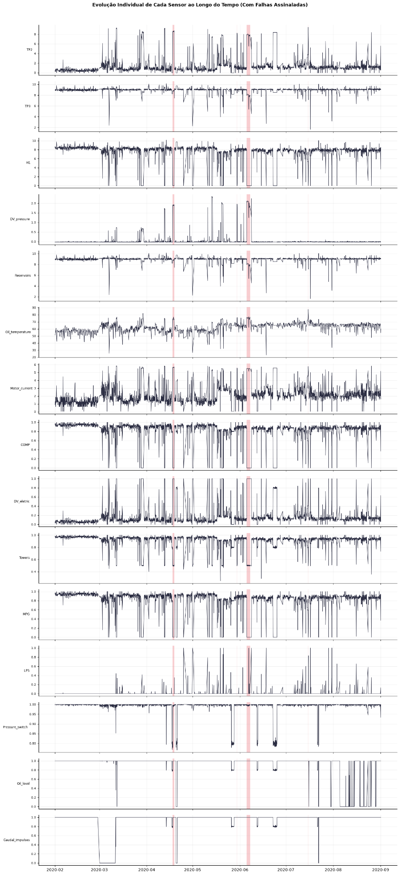
  - Figura 1 – Evolução de cada sensor

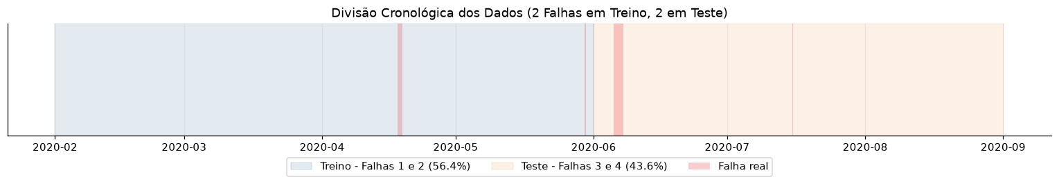
  - Figura 2 – Divisão Cronológica dos Dados

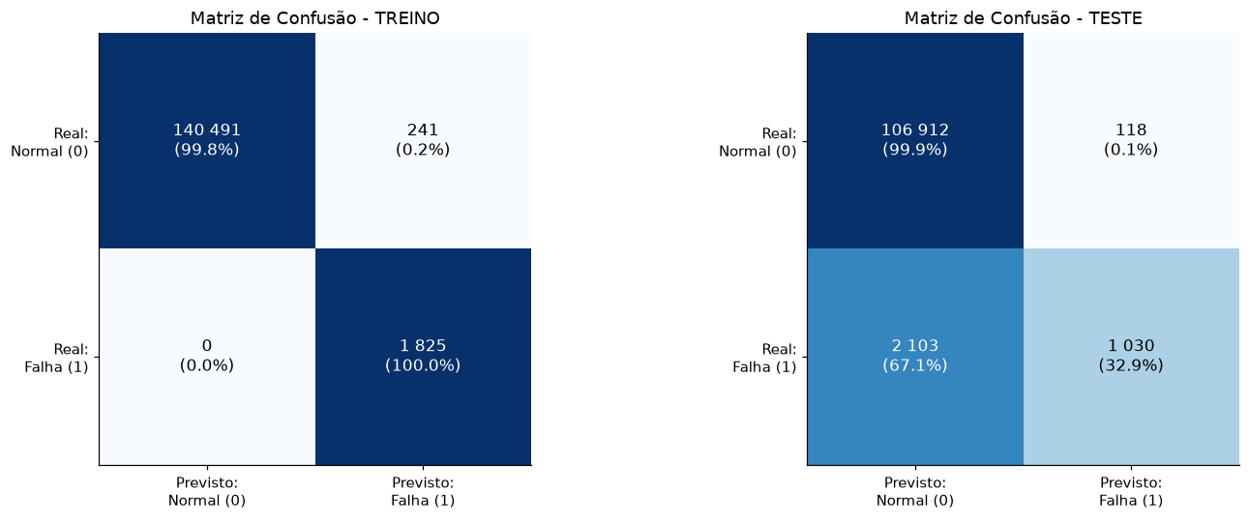
  - Figura 3 – Matriz de Confusão Random Forest

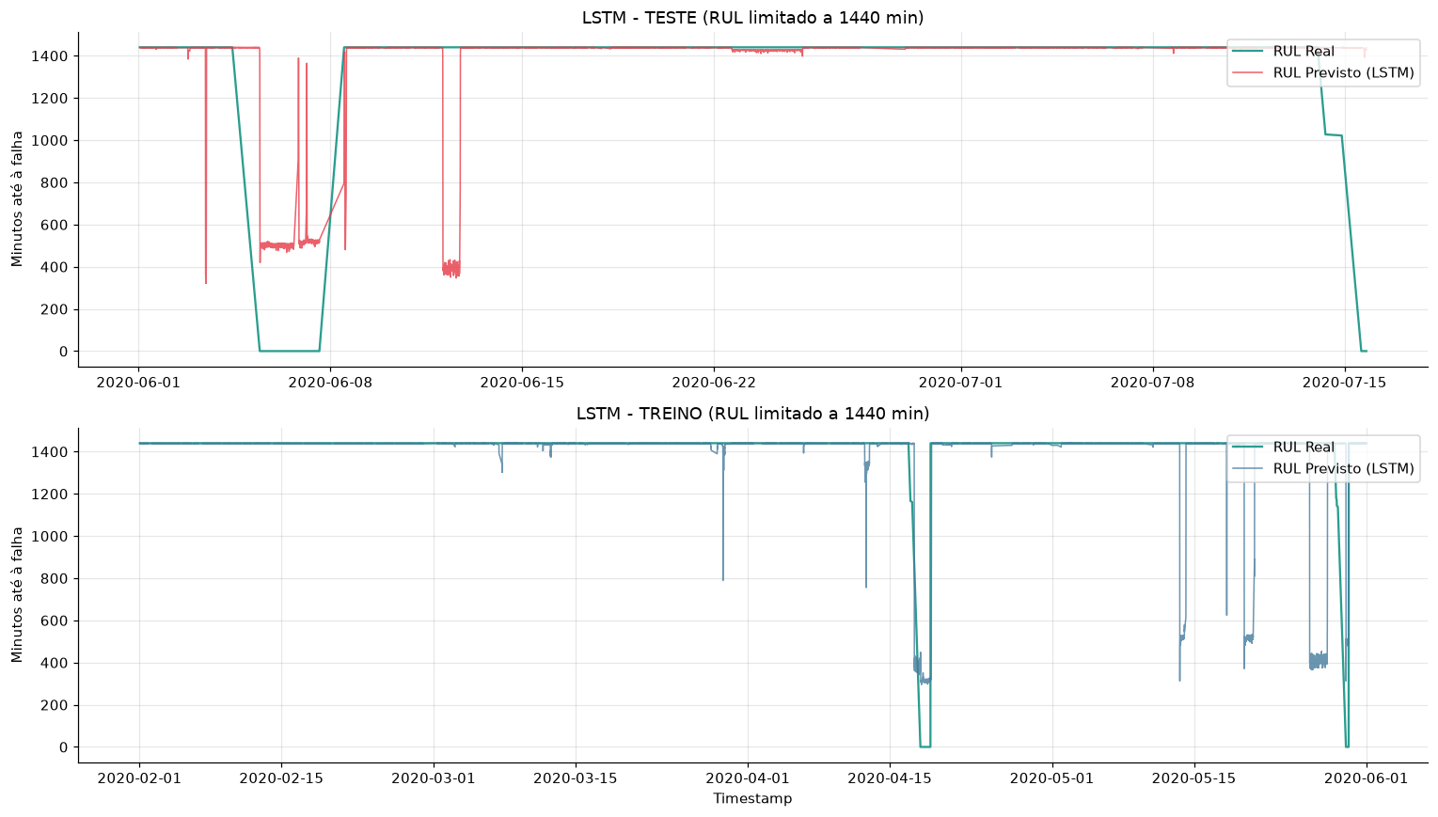
  - Figura 4 – LSTM Treino e Teste
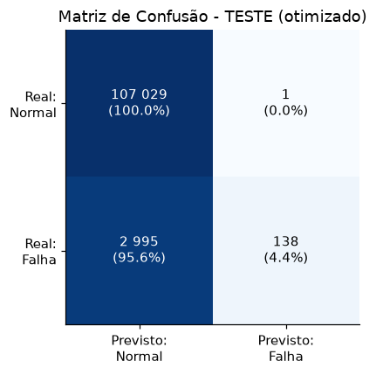
  - Figura 5 – Matriz de Confusão GridSearch

